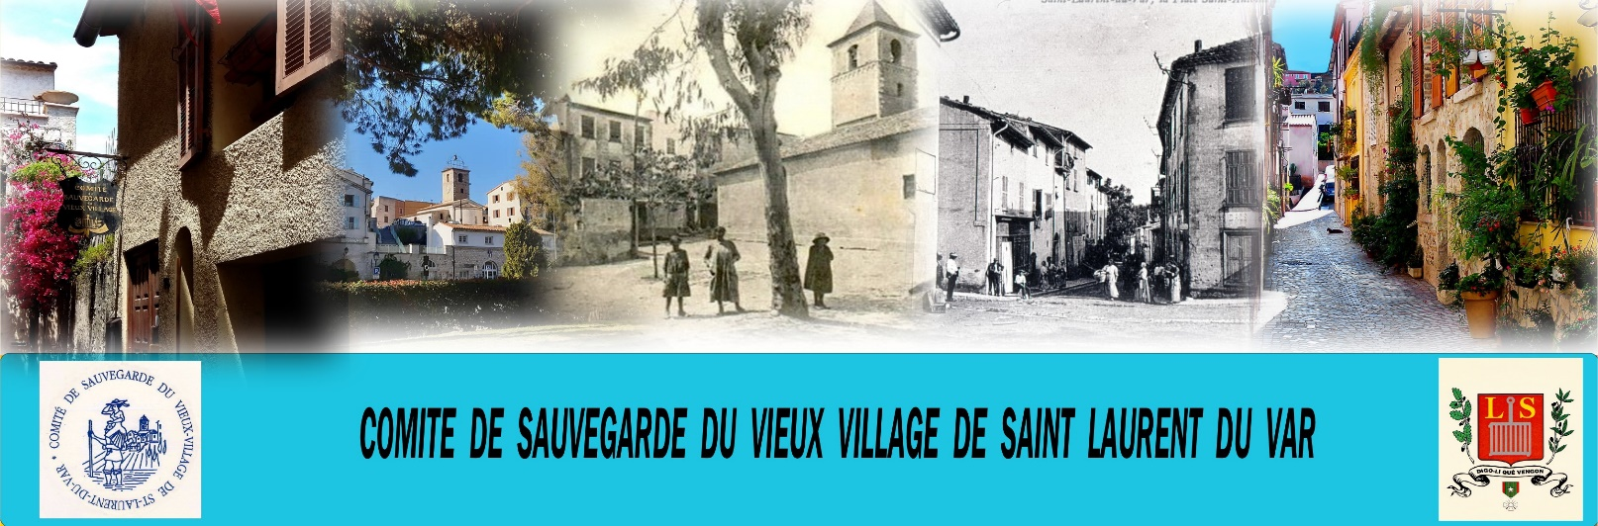 PROGRAMME ANIMATIONS 2022
ASSEMBLEE GENERALE Salle F 7 FEVRIER
FÊTE PAN-BAGNAT / Baletti ( Place Castillon ) réserv. 01 MAI
MAISONS FLEURIES (Place de la Fontaine) 28 MAI
LOTO Salle F 29 MAI
NOCES D’OR / DIAMANT (place de la fontaine) 11 JUIN
SOIREE SOUPE AU PISTOU/ Baletti réservation 24 JUIN
FÊTE DU GUEYEUR (Chasse au trésor) 6 AOUT
FÊTE ST LAURENT 10 AOUT
STOCKFISH Place de la Fontaine réservation 10 SEPTEMBRE
TERROIR ET 25ème SALON DU LIVRE 25 SEPTEMBRE
FÊTE CHÂTAIGNES / VENDANGES 15 OCTOBRE
ANNIVERSAIRE COMITE ( Salle H) 19 NOVEMBRE
TELETHON 2 DECEMBRE
CRECHES AU VILLAGE 9 DECEMBRE
DEFILE FLAMBEAUX / 13 DESSERTS 17 DECEMBRE

